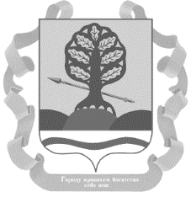
СОБРАНИЕ ДЕПУТАТОВ
КРАСНОСУЛИНСКОГО РАЙОНА
РОСТОВСКОЙ ОБЛАСТИ

РЕШЕНИЕ

31.01.2025 № 337 г. Красный Сулин

О присвоении звания
«Почетный гражданин
Красносулинского района»

Во исполнение решения Российского организационного комитета «Победа», рассмотрев ходатайство Администрации Красносулинского района о присвоении звания «Почетный гражданин Красносулинского района» Панфилову В.С. за заслуги перед Отечеством, заслуги в общественной сфере, руководствуясь статьей 26 Устава муниципального образования «Красносулинский район», Положением «О Почетном гражданине Красносулинского района», -

СОБРАНИЕ ДЕПУТАТОВ РЕШИЛО:

1. Присвоить Панфилову Василию Степановичу звание «Почетный гражданин Красносулинского района».

2. Опубликовать настоящее решение в средствах массовой информации.

Председатель Собрания депутатов
Красносулинского района Г.И. Тоткалова

